Dragi KORONAJUNAKI!
Hvala vsem za poslane naloge, slike in pozdrave. Zelo sem uživala ob prebiranju vaših opisov. Tisti, ki mi nalog še niste poslali, pa to poskusite narediti danes. Izkoristite lepo vreme in pojdite ven, če le lahko.
Veselim se jutrišnjega dne, ko se bomo lahko tudi videli in vas bom končno spoznala.
Lepo vas pozdravljam, učiteljica Katarina Vinšek

SLOVENŠČINA

ZAPIS ZGODBE


Ob sliki zapiši kratko zgodbo.
Zemlja je zbolela. Ima vročino? Se slabo počuti? Kdo ji pomaga? Kako lahko pomagaš ti?

Naslov si določi sam.

Svoje zapise mi pošljite, če je le mogoče.

MATEMATIKA

PREVERJANJE
Nadaljuj delo od včeraj in mi pošlji rešene naloge.

NARAVOSLOVJE IN TEHNIKA

NARAVOSLOVNI POSKUSI
Če še niste, poskusite izvesti opisana poskusa v DZ na straneh 68-69. Lahko pa si zamisliš tudi katerikoli drugi poskus povezan s snovmi ali vodo in mi ga predstaviš. (npr.: V lonček daš pest riža in pest sladkorja. Kako bi ju ločil-a?, magnetizem, mešanje snovi, …)

LUM

MOBILI
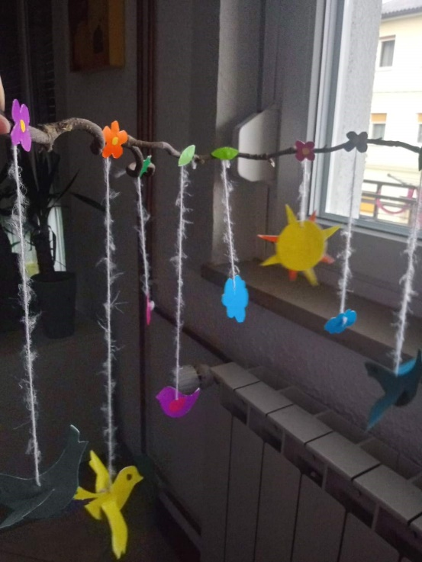
Izdelaj preprost mobili iz materiala, ki ga imate doma ali ga najdeš v bližini doma.
Tema: pomlad in/ali velika noč
Pošlji mi fotografijo izdelka.

